Пресс-релиз
29 января 2020 года

ПФР информирует работодателей о новой отчетности

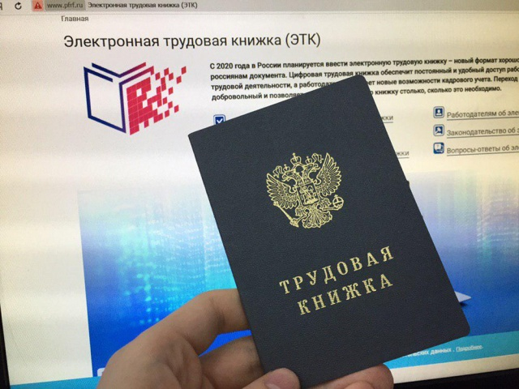

УПФР в Колпинском районе информирует работодателей о том, что формирование электронных трудовых книжек россиян начинается с 2020 года. Для всех работающих граждан переход к новому формату сведений о трудовой деятельности добровольный и осуществляется только с согласия человека.
Исключением станут те, кто впервые устроится на работу с 2021 года. У таких людей все сведения о периодах работы изначально будут вестись только в электронном виде без оформления бумажной трудовой книжки.
Остальные граждане в течение 2020 года смогут подать заявление работодателю в произвольной форме о сохранении бумажной трудовой книжки. В этом случае работодатель наряду с электронной книжкой продолжит вносить сведения о трудовой деятельности также в бумажную версию.
Россияне, которые до конца 2020 года не подадут заявление работодателю о сохранении бумажной трудовой книжки, получат ее на руки. Сведения об их трудовой деятельности, начиная с 2021 года, будут формироваться только в цифровом формате.
В связи с этим с 2020 года вводится обязанность для работодателей ежемесячно не позднее 15-го числа месяца, следующего за отчетным месяцем представлять в Пенсионный фонд России сведения о трудовой деятельности, на основе которых будут формироваться электронные трудовые книжки россиян. Передача сведений будет реализована в рамках существующего формата взаимодействия компаний с территориальными органами Пенсионного фонда.
В связи с введением электронных трудовых книжек работодателям надлежит письменно проинформировать работников о соответствующих изменениях в трудовом законодательстве и праве работников сохранить бумажную трудовую книжку. При необходимости работодателям также предстоит провести работу по изменению локальных нормативных актов, регламентирующих деятельность организации, внести изменения в соглашения и коллективные договоры.
Начиная с 1 января 2021 года, в случаях приема на работу или увольнения сведения о трудовой деятельности должны будут представляться организацией-работодателем в Пенсионный фонд не позднее рабочего дня, следующего за днем издания документа, являющегося основанием для приема на работу или увольнения.
При трудоустройстве информация представляется работодателю либо в распечатанном виде, либо в электронной форме с цифровой подписью. И в том и в другом случае работодатель переносит данные в свою систему кадрового учета.
При увольнении работодатель будет обязан выдать сведения о трудовой деятельности либо на бумаге, либо в электронном виде (если у работодателя есть такая возможность). В случае сохранения бумажной трудовой книжки, данные будут фиксироваться в ней.

